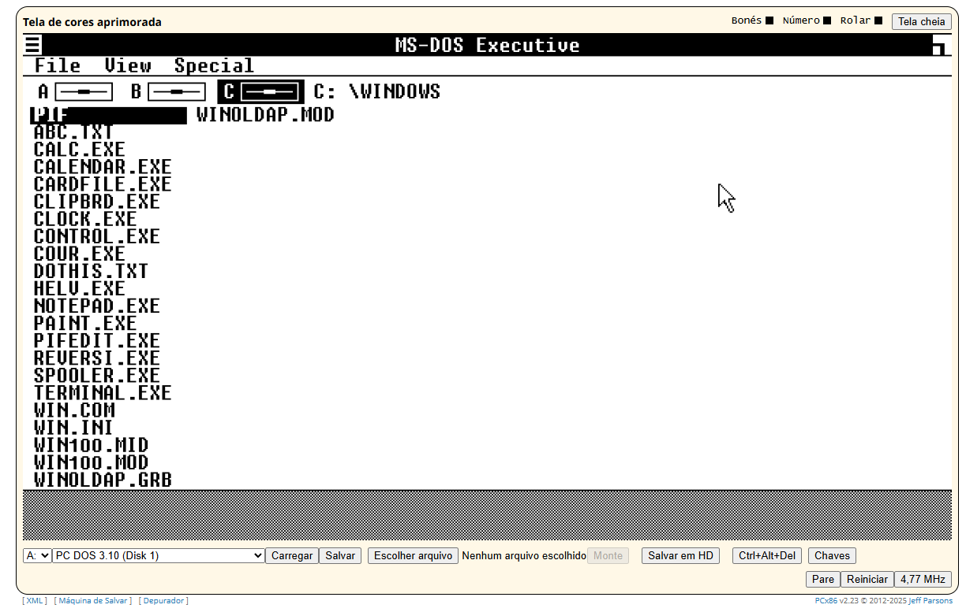

Microsoft Windows 1.0: Premiere Edition
Primeiro Windows lançado, porém não foi diretamente ao público e sim direcionado para fornecedores específicos, em formato de “discos”
Suas características são simples e básicas. Não tendo cores fortes e chamativas e sendo mais “chapado” (sem detalhes ou coisas do tipo)

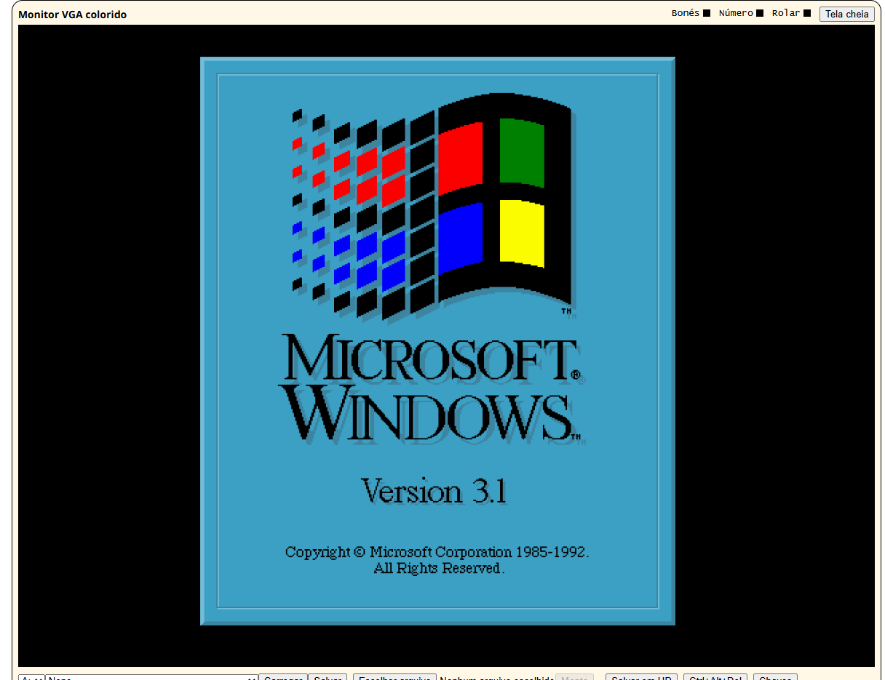
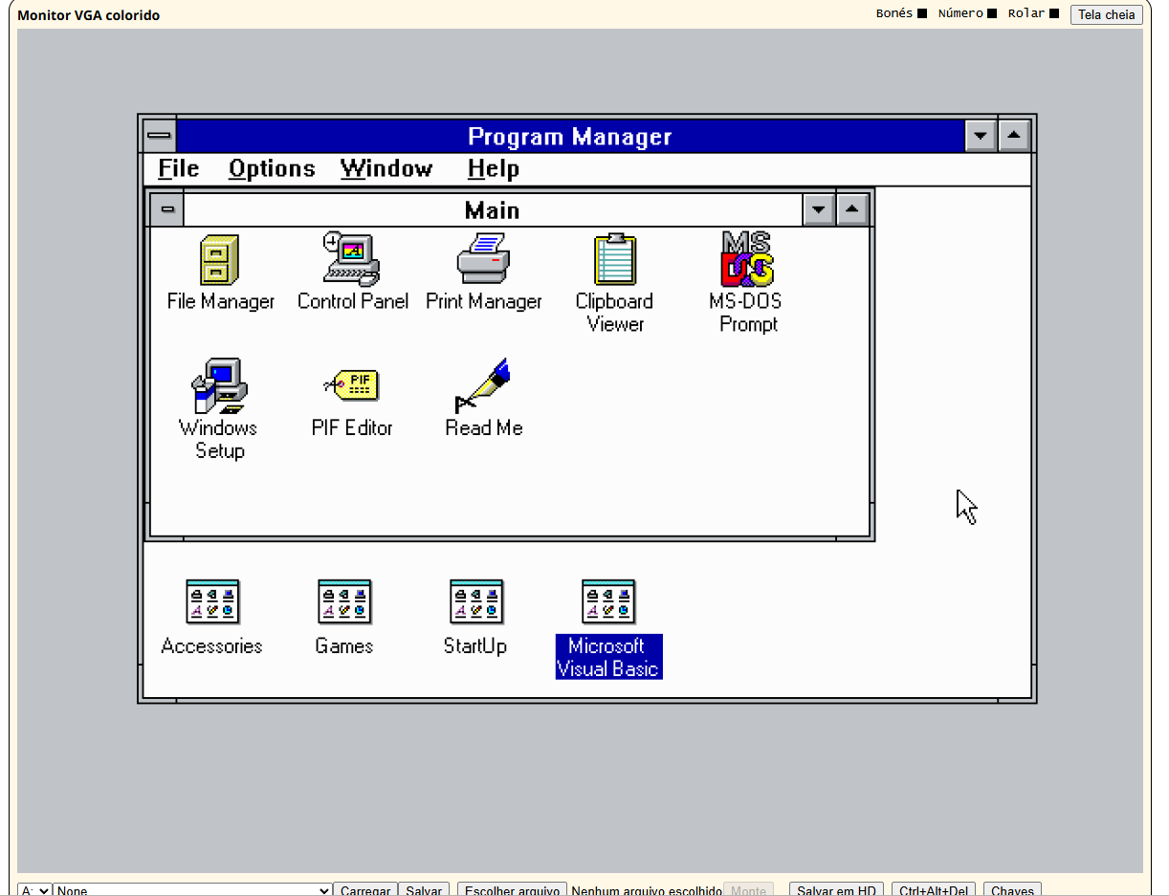
Microsoft Windows 3.10
Lançado em 1992, o Windows 3.10 veio como um “ambiente operacional” sendo um sucesso junto com seu antecessor Windows 3.0.
Suas características já vem com principalmente mais cores, e ícones. Introduziu um sistema de fontes. Porém, é possível notar as figuras e letras ainda quadriculadas.

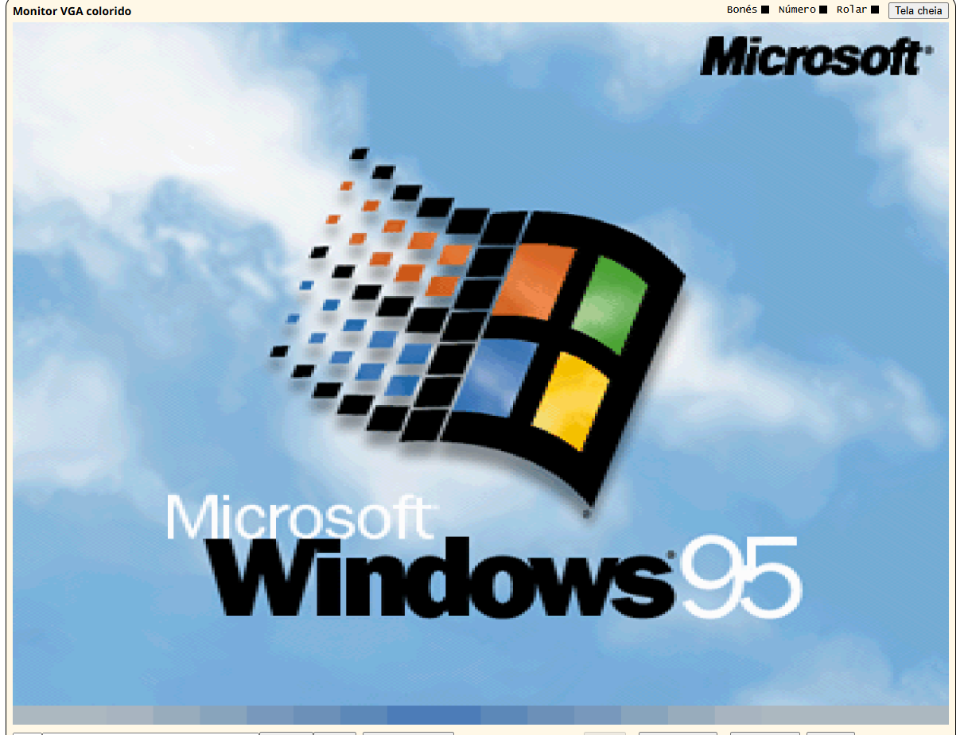
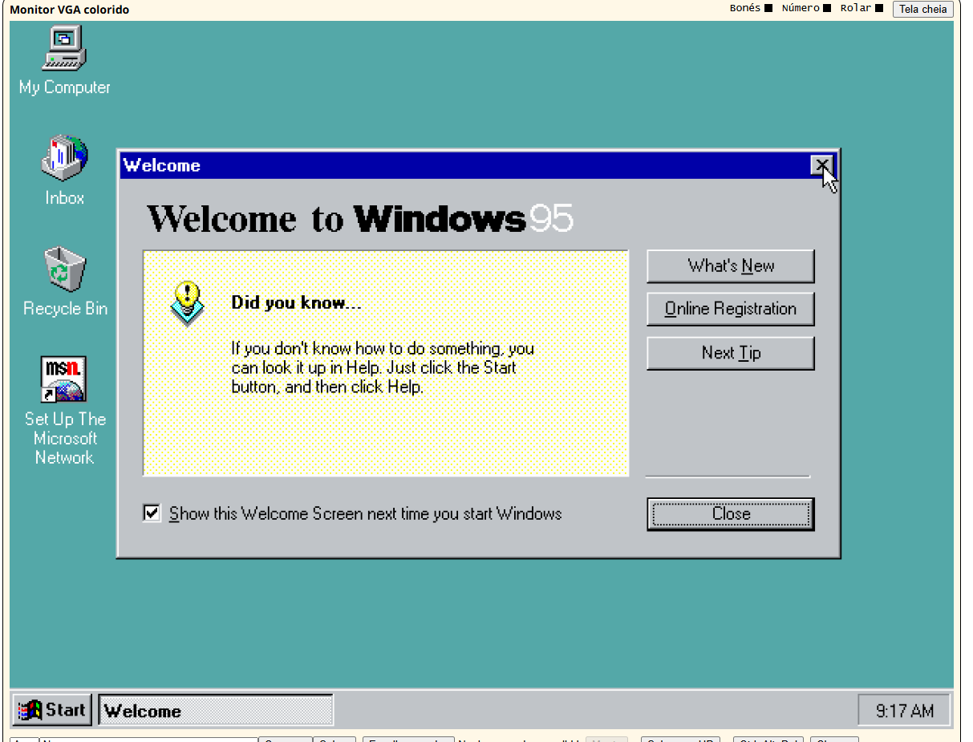

Microsoft Windows 95: Primeiro lançamento para o varejo
Sucessor do Windows 3.1, o Windows 95 colocou diversos novos recursos importantes, principalmente na interface gráfica botão de iniciar , barra de tarefas, atalhos, etc...
Sua tela bloqueio já contém mais cores e um fundo de nuvens, em sua tela inicial há presença de cores no plano de fundo. Sua fonte ainda é quadriculada, porém há uma exploração maior de diferentes fontes (como no banner de entrada)
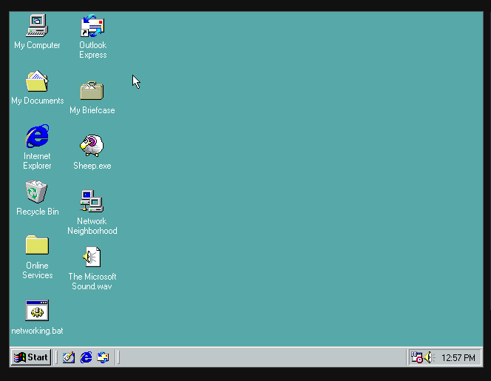

Microsoft Windows 98
Lançado logo após o Windows 95, Windows 98 veio para revolucionar, com mais comandos e contato com a internet.
Ele continua tendo cores fortes e vibrantes.
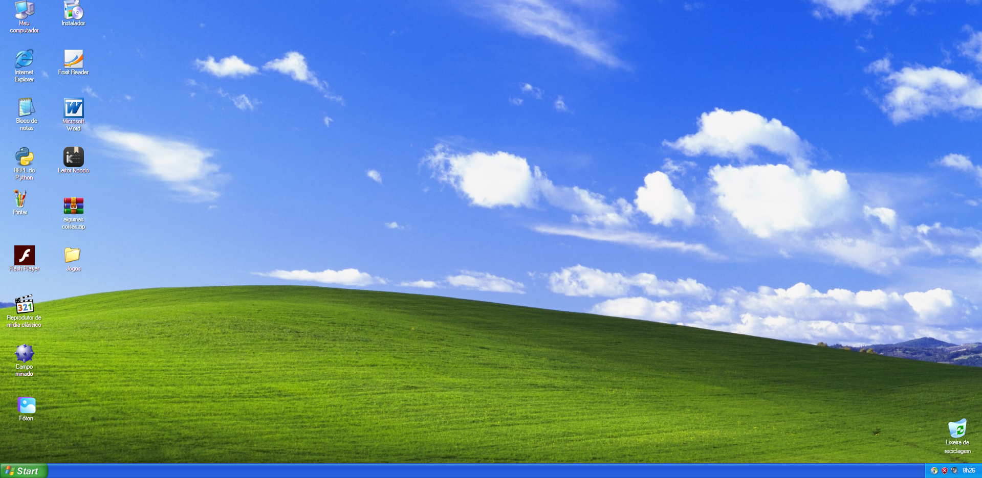
Microsoft Windows xp
Foi um sistema operacional revolucionário, se tornando um dos mais famosos da historia.
Seu papel de parede já muda e não se situa somente em cores, mas sim em imagem, tem um contato direto com a internet, não há mais fontes quadriculadas e há mais ícones.

